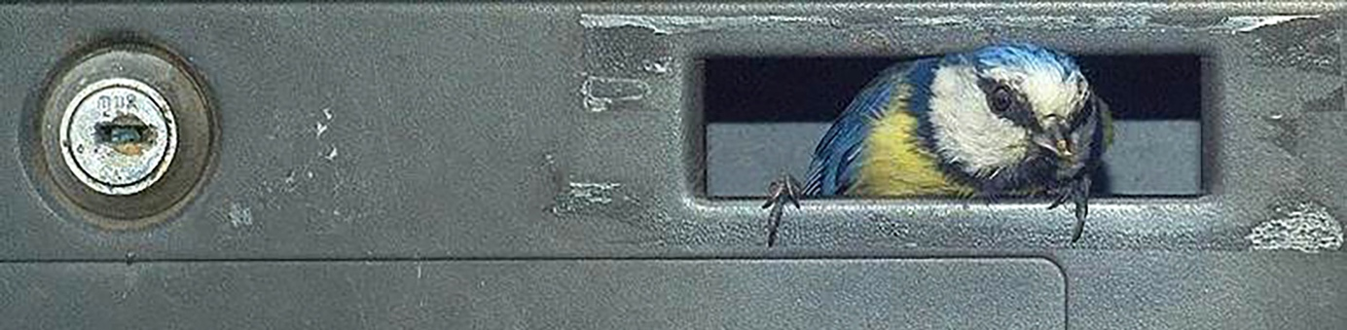

Jahresprogramm Natur- und Vogelschutzverein Bellikon 2022

Fr. 11. März 2022  19.00 Uhr GV / 20.15 Uhr Vortrag  Aula Schule Bellikon | GV vom Natur- und Vogelschutzverein Bellikon mit  Vortrag zum Thema «Nisthilfen» von Maria Nuber, Wissenschaftliche Mitarbeiterin der Vogelwarte Sempach.
Sa. 2. April 2022  8.00 Uhr, Treffen Volg Bellikon  Anmeldung bis am So. 27.3.2022 | Naturkundliche Exkursion ins Neeracher Ried  Feldexkursion mit «Apéro riche» ins Naturschutzzentrum Neerach. Wir bilden Fahrgemeinschaften. Beginn Exkursion 9.00 Uhr
Sa. 7. Mai 2022  6.00 Uhr, Start Schule Bellikon  Verschiebedatum 21. Mai 2022 | Morgenstund hat Gezwitscher im Mund  Vogelstimmenspaziergang mit anschliessendem Frühstück im Vogelhüüsli.
Pfingstmontag 6. Juni 2022  10.00 Uhr, Treffen Volg Bellikon | Sternmarsch mit den Naturschutzvereinen vom Rohrdorfer Berg. Zusammenkunft in der Waldhütte Remetschwil um 11.30 Uhr.
Sa. 20. August 2022  10.00 Uhr, bei Schönwetter im Vogelhüüsli, bei Schlechtwetter im Herrenberg bei Riederers:  Herrenberg 65, 8962 Bergdietikon  Anmeldung bis am So. 14.8.2022 | Nisthilfen bauen für Klein und Gross  Alle können ihre ganz individuelle Nisthilfe bauen, Bausätze und Vorlagen sind vorhanden.  Der selbst gebaute Nistkasten darf mit dem eigenen Namen versehen werden.
Di. 6. September 2022  Morgens, genaue Zeit folgt  Schulhaus Bellikon | Neophyten ausreissen - Gemeinsam mit den Schüler/innen der Schule Bellikon reissen wir im Dorf Bellikon Neophyten aus.  Freiwillige Helfende sind willkommen.
Sa. 17. September 2022  10 Uhr, Schulhaus Bellikon | Clean Up Day – Wir beteiligen uns am weltweiten Abfallsammeltag und sammeln bei uns im Dorf Bellikon und Umgebung Abfall.
Sa. 22. Oktober 2022  10.00 Uhr, Vogelhüüsli | Das geheime Leben in den Nistkästen  Wir hängen die neuen, selbstgebauten Nistkästen auf und reinigen die alten. Dabei schauen wir, welche Vögel in den Kästen gebrütet haben. Gleichzeitig richten wir den Platz ums Vogelhüüsli her.
Frühling  Einsatzdatum ist witterungsabhängig,  siehe Website. | Pflege vom Vogelhüüsli (Holzhütte am Waldrand, oberhalb Bellikon) Freiwillige Helfende sind willkommen.
Herbst  Einsatzdatum ist witterungsabhängig,  siehe Website. | Pflege der Trockenmauer im Bändelacker (unterhalb Tennisplatzes) Freiwillige Helfende sind willkommen.

Alle Aktivitäten werden per Bergpost, Newsletter und auf unserer Website www.nvbellikon.ch angekündigt.
Anmeldungen bitte an nvb@nvbellikon.ch oder an 079 338 62 42 (Andrea Blunschi).
Wir empfehlen allen Interessierten auch die Anlässe unseres Partnervereins NVV Berikon www.nvberikon.ch. Kontakt: info@nvberikon.ch

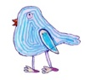
Wir freuen uns auf euch! Natur- und Vogelschutzverein Bellikon

